长盛同裕纯债债券型证券投资基金
2018年第1季度报告

2018年3月31日

基金管理人：长盛基金管理有限公司
基金托管人：中国银行股份有限公司
报告送出日期：2018年4月20日

- 重要提示
基金管理人的董事会及董事保证本报告所载资料不存在虚假记载、误导性陈述或重大遗漏，并对其内容的真实性、准确性和完整性承担个别及连带责任。
基金托管人中国银行股份有限公司根据本基金合同规定，于2018年4月19日复核了本报告中的财务指标、净值表现和投资组合报告等内容，保证复核内容不存在虚假记载、误导性陈述或者重大遗漏。
基金管理人承诺以诚实信用、勤勉尽责的原则管理和运用基金资产，但不保证基金一定盈利。
基金的过往业绩并不代表其未来表现。投资有风险，投资者在作出投资决策前应仔细阅读本基金的招募说明书。
根据《长盛同裕纯债债券型证券投资基金基金合同》、本基金基金份额持有人大会于2018年2月26日表决通过的《关于终止长盛同裕纯债债券型证券投资基金基金合同有关事项的议案》以及基金管理人长盛基金管理有限公司于2018年2月27日发布的《长盛同裕纯债债券型证券投资基金基金份额持有人大会表决结果暨决议生效的公告》，本基金于2018年2月27日进入财产清算期。
本报告中财务资料未经审计。
本报告期自2018年1月1日起至2月26日止。
- 基金产品概况
基金简称 | 长盛同裕纯债
基金主代码 | 002283
交易代码 | 002283
基金运作方式 | 契约型开放式
基金合同生效日 | 2016年3月29日
报告期末基金份额总额 | 14,788,665.75份
投资目标 | 在控制风险和保持资产流动性的基础上，追求基金资产的长期稳健增值，并力争获得超过业绩比较基准的投资业绩。
投资策略 | （一）大类资产配置策略  本基金将在综合判断宏观经济周期、市场资金供需状况、大类资产估值水平对比的基础上，结合政策分析，确定不同投资期限内的大类金融资产配置和债券类属配置。同时通过严格风险评估，及时调整资产组合比例，保持资产配置风险、收益平衡，以稳健提升投资组合回报。  （二）债券组合管理策略  1、利率策略  利率策略主要是从组合久期及组合期限结构两个方向制定针对市场利率因素的投资策略。通过全面研究国民经济运行状况，分析宏观经济运行的可能情景，预测财政政策、货币政策等政府宏观经济政策取向，分析金融市场资金供求状况变化趋势及结构，在此基础上预测金融市场利率水平变动趋势，以及金融市场收益率曲线斜度变化趋势。  组合久期是反映利率风险最重要的指标，根据对市场利率水平的变化趋势的预期，可以制定出组合的目标久期，预期市场利率水平将上升时，降低组合的久期；预期市场利率将下降时，提高组合的久期。  利用收益率曲线斜度变化可以制定相应的债券组合期限结构策略，例如：子弹型组合、哑铃型组合或者阶梯型组合等。  2、类属配置策略  债券类属策略主要是通过研究国民经济运行状况，货币市场及资本市场资金供求关系，以及不同时期市场投资热点，分析国债、金融债、企业债券等不同债券种类的利差水平，评定不同债券类属的相对投资价值，确定组合资产在不同债券类属之间配置比例。  3、信用策略  信用品种的选择采取以利率研究和发行人偿债能力研究为核心的分析方式，在对宏观经济、利率走势、发行人经营及财务状况进行分析的基础上，结合信用品种的发行条款，建立信用债备选库，并以此为基础拟定信用品种的投资方法。  （1）宏观环境和行业分析  主要关注宏观经济状况和经济增长速度、宏观经济政策及法律制度对企业信用级别的影响；行业分析主要关注企业所处的行业类型（成长型、周期型、防御型）、产业链结构及行业在产业链中的位置、行业的竞争程度和行业政策对企业信用级别的影响。  （2）发债主体基本面分析  主要包括定性分析和定量分析两个方面：  定性分析主要包括对企业性质和内部治理情况、企业财务管理的风格、企业的盈利模式、企业在产业链中的位置、产品竞争力和核心优势的分析，以及企业的股东背景、政府对企业的支持、银企关系、企业对国家或地方的重要程度等企业的外部支持分析。  定量分析主要包括资本结构分析、现金获取能力分析、盈利能力分析以及偿债能力分析四部分，定量分析的重点是选取适当的财务指标并挖掘其中蕴含的深层含义及互动关系，定量地实现企业信用水平的区分和预测。  （3）内部信用评级定量分析体系。  经过广泛的调研，基于我国目前实际情况，考虑到国内外评级、以及专业的发行评级与投资评级的差异，从投资角度建立内部的公司债评级体系，其分析过程包括如下几个部分：  1）行业内财务数据指标筛选。基于可比原则，采用因子分析对行业内各公司多个具有信息冗余的财务数据指标（相关性较高）进行筛选，选择能够反映公司总体财务信息的财务数据指标。  2）行业内公司综合评价。基于可比原则，利用筛选指标对行业内公司进行整体的综合评级，得到反映公司行业内所处相对位置的信用分数。  3）行业内信用等级的切分。根据信用分数的统计分布进行类别划分。  4）系统校验与跟踪分析。根据财务数据指标等信息的变化适时对信用等级进行调整，并建立与信用利差相应的跟踪。  5）信用利差分析与定价。基于实际研究，通过寻找信用利差异动所带来的定价偏差，获取与承担风险相适宜的收益。  4、相对价值策略  本基金认为市场存在着失效的现象，短期因素的影响被过分夸大。债券市场的参与者众多，投资行为、风险偏好、财务与税收处理等各不相同，发掘存在于这些不同因素之间的相对价值，也是本基金发现投资机会的重要方面。本基金密切关注国家法律法规、制度的变动，通过深入分析市场参与者的立场和观点，充分利用因市场分割、市场投资者不同风险偏好或者税收待遇等因素导致的市场失衡机会，形成相对价值投资策略，为本基金的投资带来增加价值。  5、债券选择策略  根据单个债券到期收益率相对于市场收益率曲线的偏离程度，结合其信用等级、流动性、选择权条款、税赋特点等因素，确定其投资价值，选择那些定价合理或价值被低估的债券进行投资。  6、资产支持证券等品种投资策略  包括资产抵押贷款支持证券（ABS）、住房抵押贷款支持证券（MBS）等在内的资产支持证券，其定价受多种因素影响，包括市场利率、发行条款、支持资产的构成及质量、提前偿还率等。本基金将深入分析上述基本面因素，并辅助采用蒙特卡洛方法等数量化定价模型，评估其内在价值。
业绩比较基准 | 中债综合指数（全价）。
风险收益特征 | 本基金为债券型基金，属证券投资基金中的较低风险品种，其长期平均预期风险和预期收益率低于股票型基金和混合型基金，高于货币市场基金。
基金管理人 | 长盛基金管理有限公司
基金托管人 | 中国银行股份有限公司
下属分级基金的基金简称 | 长盛同裕纯债A | 长盛同裕纯债C | 长盛同裕纯债E
下属分级基金的交易代码 | 002283 | 002284 | 002285
报告期末下属分级基金的份额总额 | 10,903,955.09份 | 3,881,698.73份 | 3,011.93份
- 主要财务指标和基金净值表现
  - 主要财务指标
单位：人民币元
主要财务指标 | 报告期（ 2018年1月1日 － 2018年2月26日 ）
 | 长盛同裕纯债A | 长盛同裕纯债C | 长盛同裕纯债E
1．本期已实现收益 | -12,386.20 | -18,608.56 | -4.46
2．本期利润 | 91,690.68 | 62,976.40 | 20.32
3．加权平均基金份额本期利润 | 0.0075 | 0.0069 | 0.0067
4．期末基金资产净值 | 11,101,283.16 | 3,949,461.34 | 3,042.72
5．期末基金份额净值 | 1.018 | 1.017 | 1.010
注：1、所述基金业绩指标不包括基金份额持有人认购或交易基金的各项费用，计入费用后实际收益水平要低于所列数字。
2、所列数据截止到2018年2月26日。
3、本期已实现收益指基金本期利息收入、投资收益、其他收入（不含公允价值变动收益）扣除相关费用后的余额，本期利润为本期已实现收益加上本期公允价值变动收益。
  - 基金净值表现
    - 本报告期基金份额净值增长率及其与同期业绩比较基准收益率的比较
长盛同裕纯债A
阶段 | 净值增长率① | 净值增长率标准差② | 业绩比较基准收益率③ | 业绩比较基准收益率标准差④ | ①－③ | ②－④
过去三个月 | 0.69% | 0.05% | 0.56% | 0.04% | 0.13% | 0.01%
长盛同裕纯债C
阶段 | 净值增长率① | 净值增长率标准差② | 业绩比较基准收益率③ | 业绩比较基准收益率标准差④ | ①－③ | ②－④
过去三个月 | 0.99% | 0.08% | 0.56% | 0.04% | 0.43% | 0.04%
长盛同裕纯债E
阶段 | 净值增长率① | 净值增长率标准差② | 业绩比较基准收益率③ | 业绩比较基准收益率标准差④ | ①－③ | ②－④
过去三个月 | 0.70% | 0.06% | 0.56% | 0.04% | 0.14% | 0.02%
    - 自基金合同生效以来基金累计净值增长率变动及其与同期业绩比较基准收益率变动的比较
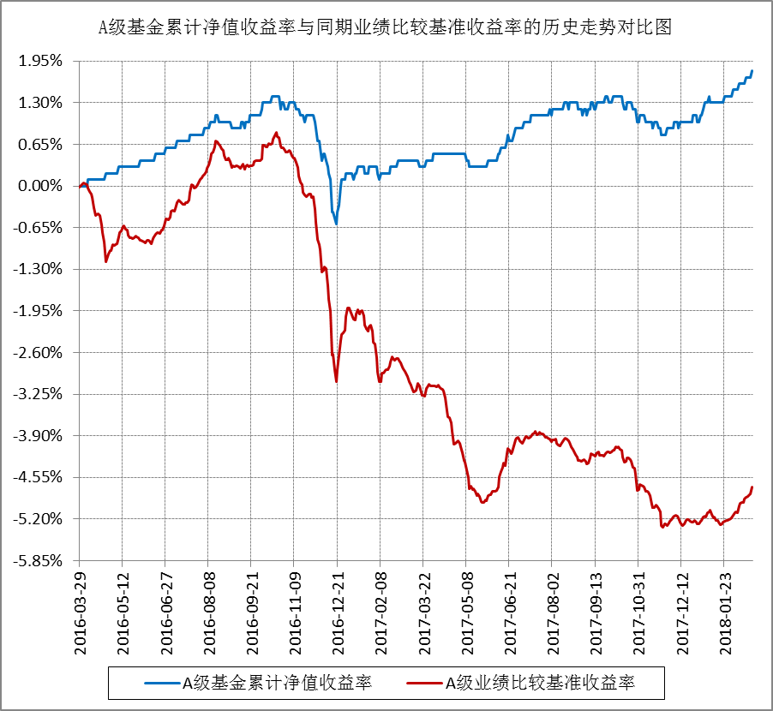
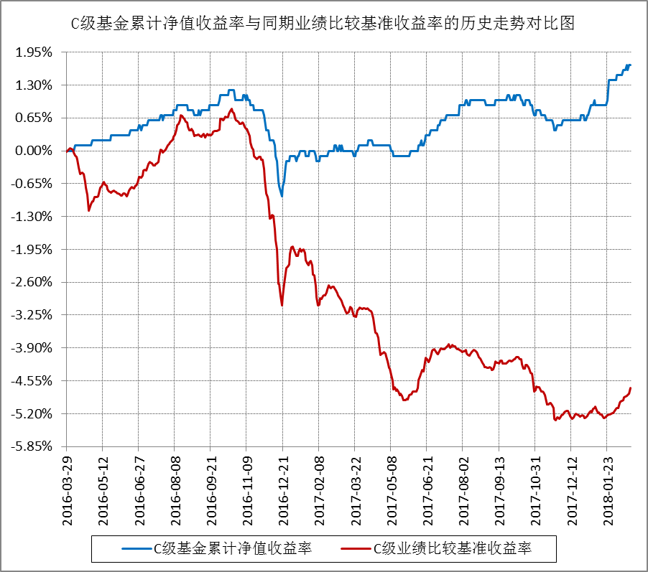
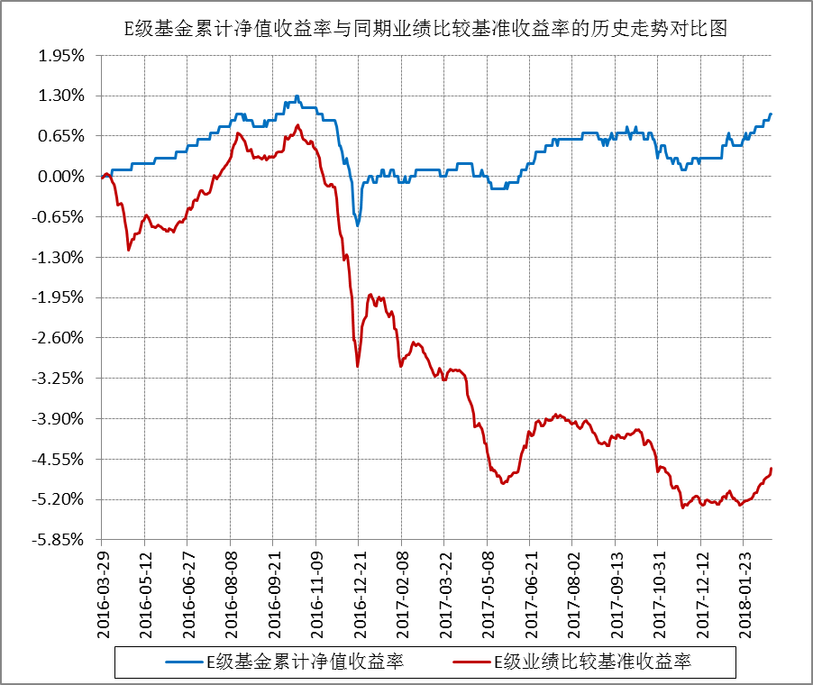
注：按照本基金合同规定，基金管理人应当自基金合同生效之日起六个月内使基金的投资组合比例符合基金合同的约定。截至报告日，本基金的各项资产配置比例符合基金合同的有关约定。
- 管理人报告
  - 基金经理（或基金经理小组）简介
姓名 | 职务 | 任本基金的基金经理期限 |  | 证券从业年限 | 说明
姓名 | 职务 | 任职日期 | 离任日期 | 证券从业年限 | 说明
张帆 | 本基金基金经理，长盛纯债债券型证券投资基金基金经理，长盛添利宝货币市场基金基金经理，长盛同禧债券型证券投资基金基金经理，长盛盛杰一年期定期开放混合型证券投资基金基金经理，养老金业务部负责人。 | 2016年3月29日 | - | 10年 | 张帆先生，1983年1月出生。华中科技大学硕士。曾在长江证券股份有限公司从事债券研究、债券投资工作。2012年4月加入长盛基金管理有限公司，曾任非信用研究员，长盛同丰分级债券型证券投资基金基金经理等职务。
注：1、上表基金经理的任职日期和离任日期均指公司决定确定的聘任日期和解聘日期；
2、“证券从业年限”中“证券从业”的含义遵从行业协会《证券业从业人员资格管理办法》的相关规定。
  - 管理人对报告期内本基金运作遵规守信情况的说明
本报告期内，本基金管理人严格按照《证券投资基金法》及其各项实施准则、本基金基金合同和其他有关法律法规、监管部门的相关规定，依照诚实信用、勤勉尽责的原则管理和运用基金资产，在严格控制投资风险的基础上，为基金份额持有人谋求最大利益，没有损害基金份额持有人利益的行为。
  - 公平交易专项说明
    - 公平交易制度的执行情况
报告期内，公司严格执行《公司公平交易细则》各项规定，在研究、投资授权与决策、交易执行等各个环节，公平对待旗下所有投资组合，包括公募基金、社保组合、特定客户资产管理组合等。具体如下：
研究支持，公司旗下所有投资组合共享公司研究部门研究成果，所有投资组合经理在公司研究平台上拥有同等权限。
投资授权与决策，公司实行投资决策委员会领导下的投资组合经理负责制，各投资组合经理在投资决策委员会的授权范围内，独立完成投资组合的管理工作。各投资组合经理遵守投资信息隔离墙制度。
交易执行，公司实行集中交易制度，所有投资组合的投资指令均由交易部统一执行委托交易。交易部依照《公司公平交易细则》的规定，场内交易，强制开启恒生交易系统公平交易程序；场外交易，严格遵守相关工作流程，保证交易执行的公平性。
投资管理行为的监控与分析评估，公司风险管理部、监察稽核部，依照《公司公平交易细则》的规定，持续、动态监督公司投资管理全过程，并进行分析评估，及时向公司管理层报告发现问题，保障公司旗下所有投资组合均被公平对待。
公司对报告期内的同向交易行为进行数量分析，计算溢价率、贡献率、占优比等指标，使用双边90%置信水平对1日、3日、5日的交易片段进行T检验，未发现违反公平交易及利益输送的行为。
    - 异常交易行为的专项说明
本报告期内，本公司旗下所有投资组合参与的交易所公开竞价交易中，未发现同日反向交易成交较少的单边交易量超过该证券当日成交量的5%的交易。
本报告期内，未发现本基金有可能导致不公平交易和利益输送的异常交易行为。
  - 报告期内基金投资策略和运作分析
1、报告期内行情回顾
回顾一季度，国内经济稳中趋缓，基本面温和回落；消费稳健增长，进出口增速继续回升，地产投资表现不弱。周期品方面，上游资源品种如煤炭、钢铁价格有所下行；通胀方面，春节因素影响下CPI有所上行，PPI同比出现温和回落，通胀预期略有回落；受资产价格、金融监管去杠杆等因素影响，货币政策维持稳健中性。
债券收益率震荡下行，年初债券市场在在经济基本面回落、央行采取定向降准、抵押补充贷款 PSL 放量、银监会重要监管政策的落地等多重利好的支撑下出现反弹，三月叠加中美贸易冲突造成避险情绪和市场对经济基本面出现弱预期影响，现券利率下行，债券收益率曲线整体有所下移。
2、报告期内本基金投资策略分析
在报告期内，鉴于信用风险超预期爆发，本基金坚持稳健操作思路，以利率债为主要配置标的，保持组合的流动性。
  - 报告期内基金的业绩表现
截至本报告期末长盛同裕纯债A基金份额净值为1.018元，本报告期基金份额净值增长率为0.69%；截至本报告期末长盛同裕纯债C基金份额净值为1.017元，本报告期基金份额净值增长率为0.99%；截至本报告期末长盛同裕纯债E基金简称A基金份额净值为1.010元，本报告期基金份额净值增长率为0.70%；同期业绩比较基准收益率为0.56%。
  - 报告期内基金持有人数或基金资产净值预警说明
本基金自2017年7月28日至2018年2月26日期间出现连续60个工作日基金资产净值低于5000万元的情形，本基金管理人已向中国证监会报告本基金的解决方案。
- 投资组合报告
  - 报告期末基金资产组合情况
序号 | 项目 | 金额（元） | 占基金总资产的比例（%）
1 | 权益投资 | - | -
 | 其中：股票 | - | -
2 | 基金投资 | - | -
3 | 固定收益投资 | 13,133,874.80 | 86.79
 | 其中：债券 | 13,133,874.80 | 86.79
 | 资产支持证券 | - | -
4 | 贵金属投资 | - | -
5 | 金融衍生品投资 | - | -
6 | 买入返售金融资产 | - | -
 | 其中：买断式回购的买入返售金融资产 | - | -
7 | 银行存款和结算备付金合计 | 1,686,406.40 | 11.14
8 | 其他资产 | 313,454.61 | 2.07
9 | 合计 | 15,133,735.81 | 100.00
  - 报告期末按行业分类的股票投资组合
    - 报告期末按行业分类的境内股票投资组合
注：本基金本报告期末未持有股票。
    - 报告期末按行业分类的港股通投资股票投资组合
注：本基金本报告期末未持有港股通投资股票。
  - 报告期末按公允价值占基金资产净值比例大小排序的前十名股票投资明细
注：本基金本报告期末未持有股票。
  - 报告期末按债券品种分类的债券投资组合
序号 | 债券品种 | 公允价值（元） | 占基金资产净值比例（％）
1 | 国家债券 | 2,283,174.80 | 15.17
2 | 央行票据 | - | -
3 | 金融债券 | 10,850,700.00 | 72.08
 | 其中：政策性金融债 | 10,850,700.00 | 72.08
4 | 企业债券 | - | -
5 | 企业短期融资券 | - | -
6 | 中期票据 | - | -
7 | 可转债（可交换债） | - | -
8 | 同业存单 | - | -
9 | 其他 | - | -
10 | 合计 | 13,133,874.80 | 87.25
  - 报告期末按公允价值占基金资产净值比例大小排序的前五名债券投资明细
序号 | 债券代码 | 债券名称 | 数量（张） | 公允价值（元） | 占基金资产净值比例（％）
1 | 160208 | 16国开08 | 100,000 | 9,850,000.00 | 65.43
2 | 010107 | 21国债⑺ | 20,000 | 2,016,200.00 | 13.39
3 | 108601 | 国开1703 | 10,000 | 1,000,700.00 | 6.65
4 | 010303 | 03国债⑶ | 2,760 | 266,974.80 | 1.77
注：本基金本报告期末仅持有上述四只债券。
  - 报告期末按公允价值占基金资产净值比例大小排序的前十名资产支持证券投资明细
注：本基金本报告期末未持有资产支持证券。
  - 报告期末按公允价值占基金资产净值比例大小排序的前五名贵金属投资明细
注：本基金本报告期末未持有贵金属。
  - 报告期末按公允价值占基金资产净值比例大小排序的前五名权证投资明细
注：本基金本报告期末未持有权证。
  - 报告期末本基金投资的国债期货交易情况说明
    - 本期国债期货投资政策
注：本基金本报告期内未投资国债期货。
    - 报告期末本基金投资的国债期货持仓和损益明细
注：本基金本报告期末无国债期货投资。
    - 本期国债期货投资评价
注：本基金本报告期内未投资国债期货。
  - 投资组合报告附注

报告期内基金投资的前十名证券的发行主体无被监管部门立案调查，无在报告编制日前一年内受到公开谴责、处罚。

本基金报告期末未持有股票。
    - 其他资产构成
序号 | 名称 | 金额（元）
1 | 存出保证金 | 873.05
2 | 应收证券清算款 | -
3 | 应收股利 | -
4 | 应收利息 | 312,581.56
5 | 应收申购款 | -
6 | 其他应收款 | -
7 | 待摊费用 | -
8 | 其他 | -
9 | 合计 | 313,454.61
    - 报告期末持有的处于转股期的可转换债券明细
注：本基金本报告期末未持有处于转股期的可转换债券（可交换债券）。
    - 报告期末前十名股票中存在流通受限情况的说明
注：本基金本报告期末未持有股票。
    - 投资组合报告附注的其他文字描述部分
由于四舍五入的原因，分项之和与合计项之间可能存在尾差。
- 开放式基金份额变动
单位：份
项目 | 长盛同裕纯债A | 长盛同裕纯债C | 长盛同裕纯债E
报告期期初基金份额总额 | 15,009,662.27 | 4,275,354.34 | 3,011.93
报告期期间基金总申购份额 | 255.50 | 19,821,631.15 | -
减:报告期期间基金总赎回份额 | 4,105,962.68 | 20,215,286.76 | -
报告期期间基金拆分变动份额（份额减少以"-"填列） | - | - | -
报告期期末基金份额总额 | 10,903,955.09 | 3,881,698.73 | 3,011.93
- 基金管理人运用固有资金投资本基金情况
  - 基金管理人持有本基金份额变动情况
注：本基金本报告期无基金管理人运用固有资金投资本基金的情况。
  - 基金管理人运用固有资金投资本基金交易明细
注：本基金本报告期无基金管理人运用固有资金投资本基金的情况。
- 影响投资者决策的其他重要信息
  - 报告期内单一投资者持有基金份额比例达到或超过20%的情况
投资者类别 | 报告期内持有基金份额变化情况 |  |  |  |  | 报告期末持有基金情况
投资者类别 | 序号 | 持有基金份额比例达到或者超过20%的时间区间 | 期初  份额 | 申购  份额 | 赎回  份额 | 持有份额 | 份额占比
机构 | 1 | 2018年1月11日至2018年1月23日 | 0.00 | 8,721,506.44 | 8,721,506.44 | 0.00 | 0.00%
 | 2 | 2018年1月11日至2018年1月23日 | 0.00 | 11,100,099.11 | 11,100,099.11 | 0.00 | 0.00%
个人 | 1 | 2018年1月24日至2018年2月26日 | 3,487,315.79 | 0.00 | 0.00 | 3,487,315.79 | 23.58%
产品特有风险
本基金本报告期存在单一投资者持有基金份额比例超过20%的情况，当该基金份额持有人大量赎回本基金时，可能导致的风险包括：巨额赎回风险、流动性风险、基金资产净值持续低于5000万元的风险、基金份额净值大幅波动风险以及基金收益水平波动风险。本基金管理人将对申购赎回进行审慎的应对，保护中小投资者利益。
  - 影响投资者决策的其他重要信息
本基金本报告期内无影响投资者决策的其他重要信息。
- 备查文件目录
  - 备查文件目录
1、中国证监会核准基金募集的文件；
2、《长盛同裕纯债债券型证券投资基金基金合同》；
3、《长盛同裕纯债债券型证券投资基金托管协议》；
4、《长盛同裕纯债债券型证券投资基金招募说明书》；
5、法律意见书；
6、基金管理人业务资格批件、营业执照；
7、基金托管人业务资格批件、营业执照。
  - 存放地点
备查文件存放于基金管理人的办公地址和/或基金托管人的住所。
  - 查阅方式
投资者可到基金管理人的办公地址和/或基金托管人的住所和/或基金管理人互联网站免费查阅备查文件。在支付工本费后，投资者可在合理时间内取得备查文件的复制件或复印件。
投资者对本报告书如有疑问，可咨询本基金管理人长盛基金管理有限公司。
客户服务中心电话：400-888-2666、010-62350088。
网址：http://www.csfunds.com.cn。

长盛基金管理有限公司
2018年4月20日

